认识真实的世界，用智慧度众人到彼岸。 Hai Liang W. Sunday, January 9, 2022

静心即修行
- 南無阿弥陀佛： 心向最高觉悟者
- 摩诃般若波罗蜜多：大智慧渡人到彼岸
- 发现自己，可以让你心安的人，只有你自己，你的心就是你的静室。
- 来时糊涂去时迷，空在世上走一回。未曾生我谁是我，生我之时我是谁？
- 静坐三天三夜都很正常，不说话；就是冥想，思考，长时间的；不被任何事情分心，不破功。
- 从根本上修，一切善恶皆由心生。修行，可以克服心魔。昨日种种昨日死，今日种种今日生。善恶只在一念之间。
- 洁净圆满是功德，求是求不到的，要多做，多施。
- 心安理得就需要破除自我，不执著，跳出因果循环。因果循环是很可怕的。
- 看那看不到的东西，听那听不到的声音，知那不知的事物。佛法无边，每天修行，在举手抬足之间都去感悟禅意。
- 知者不言，言者不知。不要多说话，少说话！言语无法说清，只有用心感受。有缘无缘乃是一念之想。
- 若知前世因，今生受的是，若知来世果，今生做的事。
- 心学四决：无善无恶心之体，有善有恶意之动，知善知恶是良知，为善去恶是格物。不要轻视执迷不悟的人，任何人都可以在一念之间，弃恶从善。
- 用重复和断言，以及改变周围的环境，让你一直可以修行内心，保持安徐正静。
- 如或夜闲安坐，心念纷飞，却将纷飞之心，以究纷飞之处，究之无处，则纷飞之念何存？返究究心，则能究之心安在？能照之智本空，所缘之境亦寂，境智俱寂，心虑安然。外不寻尘，内不住定，二途俱泯，一性怡然，此乃还源之要道也。– 《五灯会元》卷八
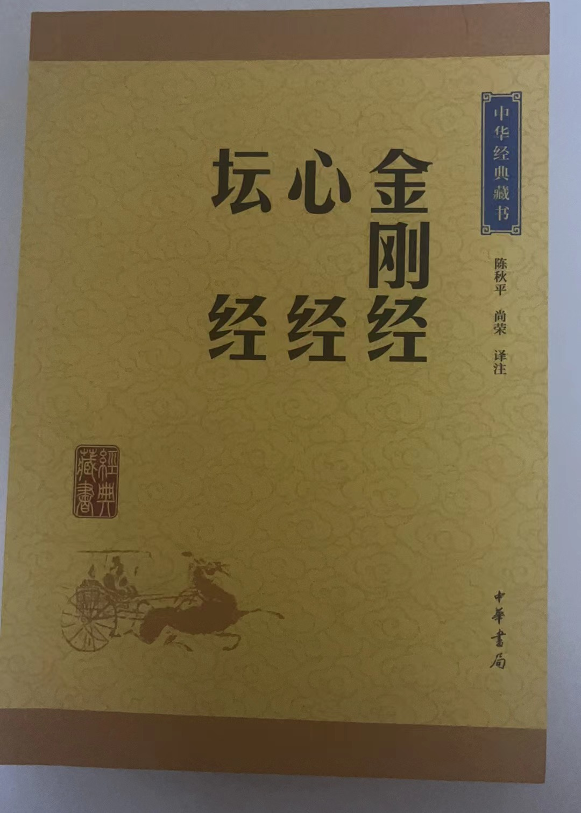

金刚经

观自在菩萨，行深般若波罗蜜多时，照见五蕴皆空，度一切苦厄。
最高觉悟者不分高低贵贱，给予点化：用智慧度人到彼岸，让人认识真实的世界，贪婪、仇恨和痛苦可以克服。

凡所有相皆是虚妄。
佛家认为所有相都是“一合相” - 由微尘组成的聚合形态，人眼所能看到的，事物和人等生命都由 WILL TO POWER 的微尘组成，都只是解释，概莫能外。所以事物本质：ALL FALSE NO TRUE，所有假的解释之间是平等的。

若见诸相非相，则见如来。
P25 若菩萨有我相、人相、众生相、寿者相，即非菩萨。
P84 佛说一切法无我、无人、无众生、无寿者。破除自我，没有灵魂概念。
P33 不可以身相得见如来。何以故？如来所说身相即非身相。
P67 若复有人得闻是经，信心清净，则生实相，当知是人成就第一希有功德。
P67 离一切诸相则名诸佛。若复有人得闻是经，不惊不怖不畏，当知是人甚为希有。

过去心不可得，现在心不可得，未来心不可得。
没有稳定状态，不要贪求什么东西可以一成不变。
P110 如来者，无所从来，亦无所去，故名如来。
P112 一合相者，则是不可说也，但凡夫之人贪著其事。
尼采说，这些夸克（微尘）的特点是 WILL TO POWER，因为这个特点，夸克之间彼此斗争，都试图占有对方。一合相没有稳定状态，不要渴望什么东西可以一成不变。这就是众生皆苦的根源：众生皆是一合相。终生皆苦，终生皆是一合相。

色即是空，空即是色。
P104 若以色见我，以音声求我，是人行邪道，不能见如来。
‘色’就是人对刺激（相）的解释。人行为的逻辑是：刺激 -> 解释 -> 反应。同样的刺激，不同的解释，不一定相同的反应。【反应】就是行为。二元论不可取，宇宙规律不是非此即彼。是与非之外尚有境界；肯定、否定、否定之否定是三重；占有、不占有、存在也是三重。凡人在两重境界里受苦。认识到第三重境界，可以超越自我。

一切贤圣皆以无为法而有差别。
有为法受刺激困扰，无为法将色相分离，以不变应万变。觉悟者以长期准则对抗变化的刺激。不取于相，依原则行事。感觉是人的囚笼，不因感觉而心动。
P39 如来所说法皆不可取，不可说，非法、非非法。所以者何？一切贤圣皆以无为法而有差别。不可说，就是说不出来的意思，语言无法表达。
P35 不应取法，不应取非法。法尚应舍，何况非法。
P117 不取于相，如如不动。何以故？一切有为法，如梦幻泡影，如露亦如电，应作如是观。

心经
观自在菩萨，行深般若波罗蜜多时，照见五蕴皆空，度一切苦厄。
舍利子，色不异空，空不异色，色即是空，空即是色，受想行识亦复如是。
舍利子，是诸法空相，不生不灭，不垢不净，不增不减。是故空中无色，无受想行识，无眼耳鼻舌身意，无色声香味触法，无眼界乃至无意识界，无无明亦无无明尽，乃至无老死，亦无老死尽，无苦集灭道，无智亦无得。
以无所得故，菩提萨埵，依般若波罗蜜多故，心无挂碍；无挂碍故，无有恐怖，远离颠倒梦想，究竟涅槃。
三世诸佛，依般若波罗蜜多故，得阿耨多罗三藐三菩提。
故知般若波罗蜜多，是大神咒，是大明咒，是无上咒，是无等等咒，能除一切苦，真实不虚。
故说般若波罗蜜多咒，即说咒曰：揭谛揭谛，波罗揭谛，波罗僧揭谛，菩提萨婆诃。

拓展思考
- 一切都是假的，没有实相。不解释，不问为什么。
- NOTHING THAT IS HUMAN IS ALIEN TO ME. / 人和人是同一的。
- 群体不能推理，重复断言，进行传染，就对了！不需要解释。不用理性分析。
- 重复到进入潜意识。【闻得是经，信心清净，则生实相】就是修行，认识到真实的世界，就是都不真实的情况下，依旧可以保持善念。
- 屈原在离骚中说，虽体解吾犹未变兮，岂余心之可惩。太史公说屈原虽与日月争光可也，就是因为屈原的微尘有着强大的 WILL TO POWER，以致做出超现实的绝美的诗词，开创了诗坛，占据了后代人的大脑的一个部分。屈原的一合相涅槃了，但是他最主要的信念重生了。这就是涅槃重生的概念。
- 1994 年的达摩祖师，是一部好的电影，虽然有一些不科学的传说，比如一苇渡江、一鞋西行，我们应该知道，这个是和科学不同的，是为了传播效果，而本质上，这部片讲了禅的意义：发现自己，超越自己，克服心魔。

